
МУ ЦБС Канавинского района
Библиотека им. В. Дубинина

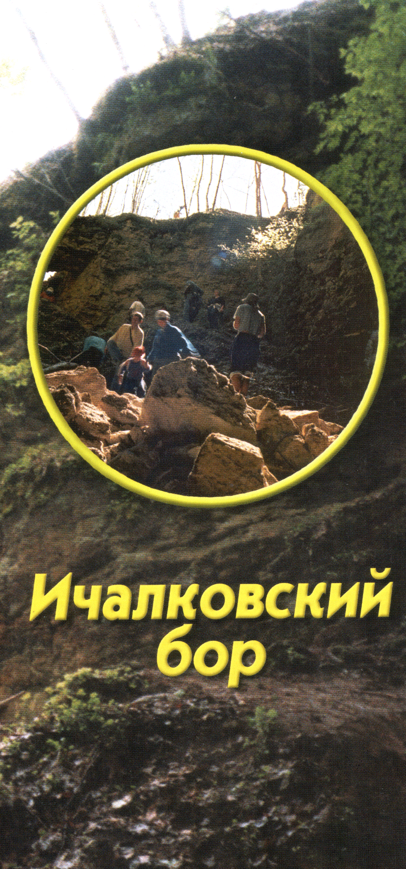

Нижний Новгород
2006
К читателю!

Ребята, мы проведем вас по самым красивым уголкам природы Нижегородского края. С помощью книг и журналов, которые есть в нашей библиотеке, вы познакомитесь с живописными местами Ичалковского бора. Это уникальный памятник природы.
Экологические экскурсии и вообще экологический туризм интересны тем, что позволяют познакомиться с жизнью животных, с разнообразием растений в естественных природных условиях, там где запрещена всякая хозяйственная деятельность людей. Здесь люди идут в гости к природе.
Кроме того, после экскурсии экотуристы занимаются экологическим трудом.

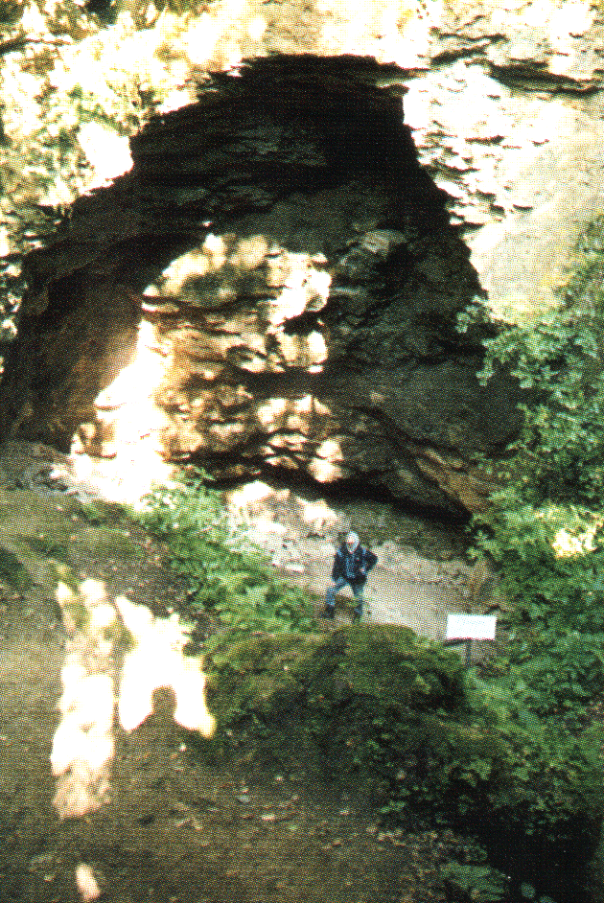

Ичалковский бор

Ичалковский бор – памятник природы регионального значения, находится под охраной с 1965 года. Расположен в 16 км к югу от районного центра Перевоз и в 1,5 км к востоку от села Ичалки, в одной из излучин реки Пьяны (излучина-изгиб реки). Площадь бора 936 га.
Удивительный почти сказочный вид открывается перед посетителями Ичалковского бора. Неожиданно посреди степи поднимаются горы, на которых раскинулся горно-таежный бор.
Лесная чаща изрезана скалистыми обнажениями известняка, провалами в форме воронок, гротов, некоторые из которых напоминают развалины средневековых замков. Всего на территории бора известно более 1000 провалов. В некоторых из них сформировались пещеры. Прогулки здесь без проводника и специального разрешения небезопасны, так как не зная надежных дорог можно легко заблудиться или провалиться под землю.
Профессиональные экскурсоводы-проводники знакомят желающих с Ичалковскими пещерами. Маршрут начинается у домика лесника. В километре от него по обеим сторонам лесной дороги расположены воронки, которые носят название Лебяжьи Ямы. Через 200-300 метров после Лебяжьих Ям дорога ведет к целому комплексу провалов с пещерами, наиболее известные из которых – Холодная, Студенческая, Старцева Яма и Безымянная.

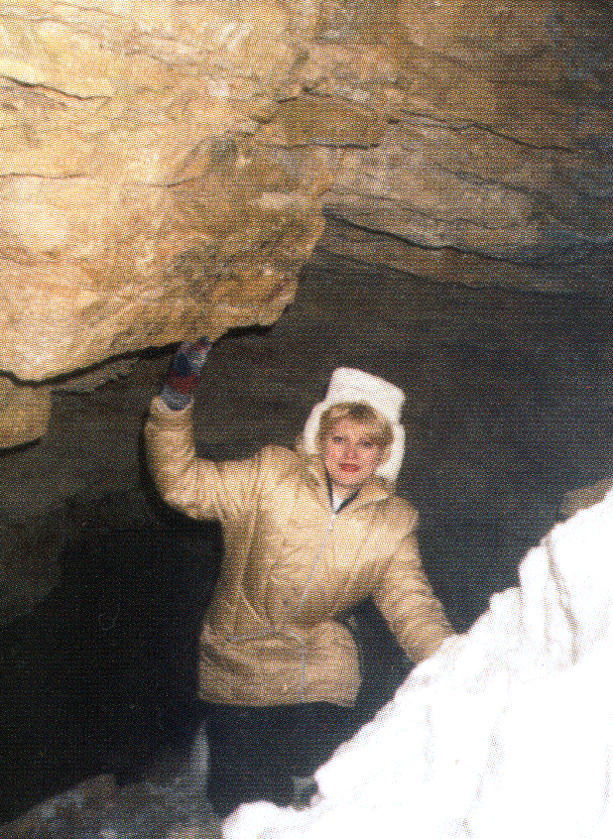
Вот как выглядит Холодная пещера: на дне большого округлого провала в северной его стенке находится вход в пещеру, от входа туннелеобразный спуск, длиной 6 метров, ведет в светлый зал пещеры, а затем в таинственный темный зал, овально-вытянутой формы, длина которого 15 м, ширина 10-12 м, высота достигает 8-10 м. В центральной части Холодной пещеры есть небольшое озерцо, даже летом покрытое льдом. Вода в нем хрустально прозрачная. Благодаря сложной конфигурации пещеры, теплый воздух в течение всего лета не может вытеснить холодный, застоявшийся на ее дне. Поэтому Холодная пещера, подобно знаменитой Кунгурской, является природным «холодильником».
В известняковых породах Ичалковских пещер можно найти окаменелые остатки организмов, населявших дно древнего моря, которое примерно 100 млн лет назад покрывало территорию нашей области. Особенно хорошо сохранились раковины головоногих моллюсков – аммонитов (Энциклопедия для детей. Т. 4. Геология. - М.: Аванта +, 2001.- С.242 - 243,252).
Ичалковский бор является одним из важнейших в европейской части России мест обитания рукокрылых, или летучих мышей. Тысячи этих зверьков собираются в здешних пещерах в конце июля – начале августа. Здесь они зимуют, впадая в спячку, а весной перебираются в более теплые убежища. Всего в Ичалковском бору найдено 8 видов летучих мышей. Все они нуждаются в охране и занесены в Красную книгу Нижегородской области.

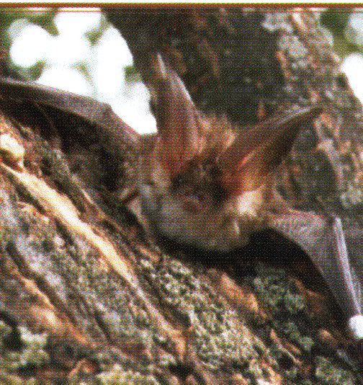
Что за удивительные создания эти летучие мыши! Во первых, это единственные млекопитающие, способные к активному полету. Во-вторых, летучие мыши спят вниз головой, зацепившись лапками за неровности стены или ветви. Эти неуклюжие на вид создания ловко лазают по вертикальным поверхностям и добывают себе корм используя эхолокацию.
Несмотря на то, что видов летучих мышей много, их численность снижается. Причиной уменьшения количества этих замечательных зверьков является массовое исчезновение старых дуплистых деревьев, где они находят приют, и низкая скорость размножения (1-2 детеныша в год).
В народе существуют разные поверья, из-за которых многие люди испытывают неоправданный суеверный страх перед появлением летучих мышей. Некоторых пугает способность этих зверьков возникать буквально из ниоткуда, так как летают мышки очень быстро. На самом деле все летучие мыши, обитающие в Европе и в нашей стране, насекомоядные и приносят людям большую пользу, истребляя кровососущих насекомых. За лето одна летучая мышь может уничтожить более 30 тысяч комаров.
21 сентября – Международная ночь летучих мышей – один из самых необычных природоохранных праздников, который отмечается в мире. Его цель – привлечь внимание населения к проблеме охраны летучих мышей. Дата этого праздника была выбрана не случайно. Осенью летучие мыши скапливаются в местах зимовки в большом количестве и во время зимней спячки они особенно беззащитны.
Многочисленные провалы и пещеры в Ичалковском бору создают особые микроклиматические условия. Прохладный воздух как бы «консервируется» в подземных пустотах, в результате летом в бору более прохладно и влажно, а зимой – теплее, чем на окружающей территории. Это способствует сохранению здесь необычной флоры и фауны, включающих представителей самых разнообразных природных зон. Именно поэтому здесь находятся и обитатели степей (малая белозубка, большой тушканчик, крапчатый суслик), и представители фауны дубрав (сони – полчок, лесная и орешниковая) и таежные жители (красная полевка). Ичалковский бор служит местом гнездования многих видов птиц, среди которых немало редких и нуждающихся в охране. Среди них императорский орел, занесенный в Красную книгу России. Здесь встречаются также филин, длиннохвостая неясыть, мохноногий и воробьиный сычи.
На территории Ичалковского бора произрастают исчезающие виды растений, занесенные в Красную книгу: башмачок настоящий, пыльцеголовник красный, ковыль перистый; редкие в области: башмачок крапчатый, лилия кудреватая (саранка), вишня степная и другие. Растут здесь и березовые рощи в содружестве с липняками, а на обрывах, цепляясь из последних сил за каменистые выступы, ютятся сосны. Местами бор превращается в непроходимые дебри, создавая вместе с провалами и пещерами фантастическую картину.

Правила поведения на территории памятника природы!

На территории Ичалковского бора запрещается: посещение туристическими группами без специального разрешения; засорение и захламление памятника природы; все виды рубок леса; въезд и стоянка автотранспорта; разбивка туристических стоянок; разведение костров; охота.
Ввиду особого статуса Ичалковского бора организовать стоянку, разбить палаточный лагерь, разжечь костер можно только за его пределами, на берегу реки Пьяны. Однако некоторые путешественники оставляют после себя мусор.
Для того чтобы в природе разложилась бумага требуется от двух до десяти лет, консервная банка – более 90 лет, фильтр от сигареты – 100 лет, полиэтиленовый пакет – более 200 лет, пластмасса – более 500 лет, стекло – более 1000 лет.
Так как экскурсия у нас экологическая, то после «осмотра» пещер мы займемся экологическим трудом, то есть «уборкой» бытового мусора: первая
команда собирает тот мусор, который можно сжечь, а вторая команда собирает мусор, который следует унести с собой за пределы бора.

Задания по правилам поведения в лесу!

1.Во время экскурсии в лесу на поваленном дереве вы увидели маленького совенка. Он еще не умеет летать. Как ему помочь?
Правильный ответ: если вы обнаружили в лесу детеныша животного, которое не ранено, то лучше оставить его там, где он находится. Если есть сомнения, необходимо связаться с зоологами – сотрудниками, работающими в заповедной зоне.
2.Вы попали во время экскурсии на поляну с яркими красивыми и необычными цветами, некоторые дети начали рвать эти цветы. Правильно ли они себя вели?
Ответ: на территории памятника природы рвать цветы, собирать ягоды, грибы, охотиться, ловить рыбу нельзя.
3.У воды. В традиционных представлениях некоторых коренных народов, связанных с водой, устраивать туалет возле водного объекта нельзя. Набирать воду в колодце следовало осторожно, не замутив ее; ругаться, толкаться и драться возле колодца было непозволительно, а следовало вести лишь спокойные беседы. Почему?
Ответ: отходы нашей жизнедеятельности, попадающие в воду, могут вызвать болезни. Пить воду из колодца или ключа вместе с песком и другими частицами тоже не полезно для здоровья. Вода – это источник жизни, поэтому водные объекты почитаются у многих народов как священное место.
4.Вы готовили обед на костре в строго отведенном месте. Когда все поели и решили идти, пошел сильный дождь. Надо ли тушить костер?
Ответ: костер тушить надо самим в любую погоду.

Викторина по экологии.
1.С точки зрения экологии, старые дуплистые деревья в лесу – это:
а) убежище и место жительства для летучих мышей, многих птиц, белок и других животных;∗
б) источник болезней леса;
в) бесполезные деревья, пригодные только на дрова.
2.Какие названные сегодня животные занесены в Красную книгу Нижегородской области: большой тушканчик, красная полевка, соня лесная, соня орешниковая, суслик крапчатый.
3.Одной из причин сокращения численности летучих мышей является:
а)сокращение численности старых дуплистых деревьев;
б) отстрел охотниками;
в) отлов зверьков для коллекции;
г) зимняя бескормица.
4.Встреченных в лесу диких животных необходимо:
а) подкармливать;
б) отстреливать;
в) привлекать;
г) наблюдать.

Дорогие ребята наша встреча подошла к концу. Мы заочно побывали с вами в прекрасном полном загадок Ичалковском бору с его подземными гротами, пещерами, неприступными и живописными серыми известняковыми скалами, одетыми в изумрудно-зеленый наряд растительного покрова. Кажется, что мы находились в настоящих горах, а не на просторах Русской равнины. Благодарю за внимание.

Список использованной литературы

1. Заповедные места Нижегородской области / Ф. М. Баканина [и др.]. – Н. Новгород: Волго-Вят. кн. изд-во, 1991. - С. 23 – 28.
2.Ичалковский бор: буклет / подгот. текста В. М. Ануфриева, А. И. Бакка. – Н.Новгород, 2002.
3. Корецкая Т. И. Виртуозы полета: [летучие мыши] / Т. И. Корецкая // Свирель. – 2004. - №5.- С.8-10.
4. Красная книга Нижегородской области. Т. 3. Животные. – Н.Новгород, 2003. – 349 с.
5. Энциклопедия для детей. Т. 4. Геология. – М.: Аванта +, 2001. – 688 с.

 Курсивом выделены правильные ответы

